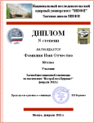 | 2017 г., февраль  Заочная дистанционная олимпиада по математике  Призер  (набрано баллов: 7 из 10 возможных)  Чтобы стать победителем нужно было набрать не менее 9 баллов.

